EXPEDIENTE INDICAÇÃO Nº
DATA
PROTOCOLO Nº

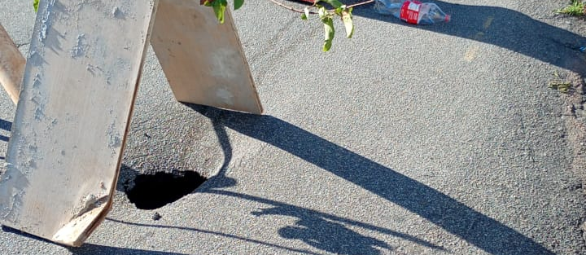
Estudo técnico para verificar afundamento de asfalto no cruzamento da Rua Sergipe com a Avenida José Rabelo Portela, na Vila Popular.
CONSIDERANDO que o afundamento da via pode causar acidentes e danos a veículos que trafegam pelo cruzamento;
CONSIDERANDO que o problema pode estar relacionado a falhas estruturais ou infiltrações no subsolo, exigindo avaliação técnica criteriosa;
CONSIDERANDO que a intervenção preventiva contribui para a segurança viária e a durabilidade da pavimentação existente.

Assim sendo,

INDICO ao Excelentíssimo Senhor Prefeito Municipal, como permite o Regimento Interno, que determine providências quanto ao Estudo técnico para verificar afundamento de asfalto no cruzamento da Rua Sergipe com a Avenida José Rabelo Portela, na Vila Popular.

Sala das Sessões, 13 de abril de 2026.

TIO FABIANO LIMA
VEREADOR

